2017学生重修名单录入方法
- 登录正方教务系统客户端，在“选课管理”菜单中选择“选课课程调整-院系选修课课程调整”：
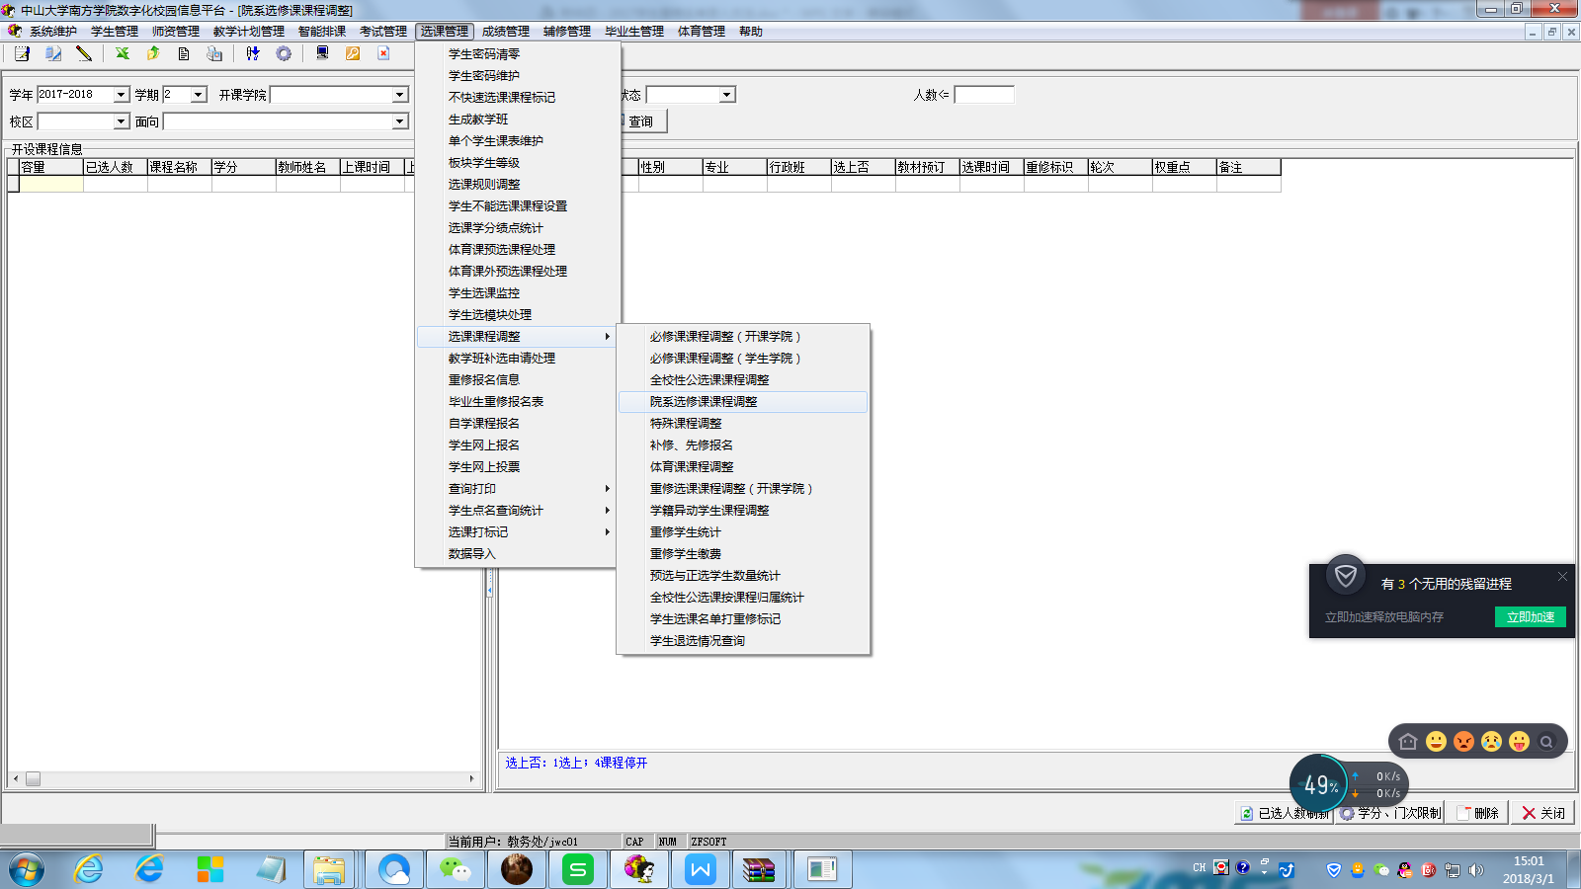
- 在打开的“院系选修课课程调整”窗口中选择或者系统默认所在的开课单位，在“课程”后面输入需要加入重修名单的课程名称，然后点击查询，出来相应课程的所有教学班：
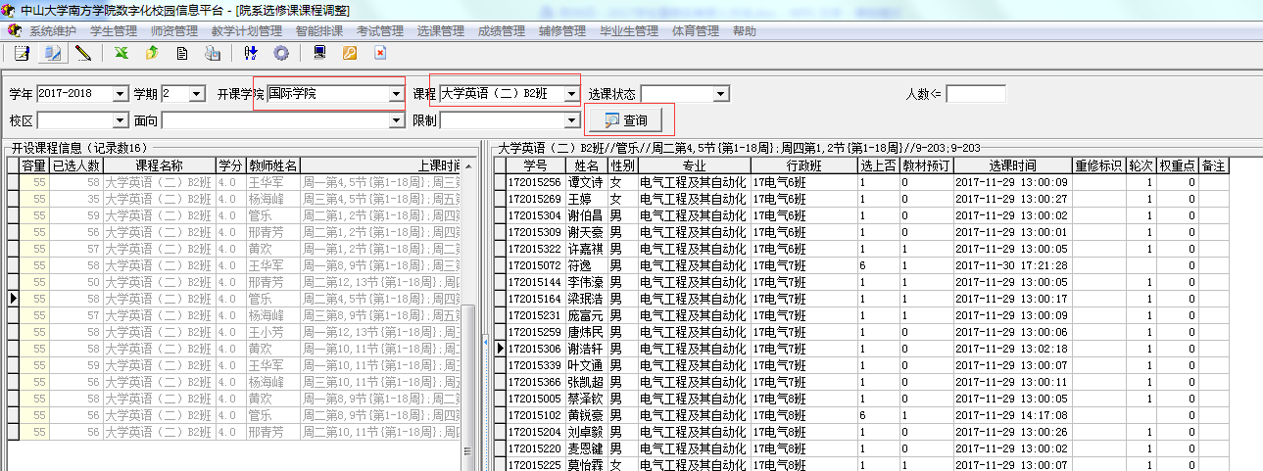

- 在显示的教学班中先选中需要添加重修名单的教学班，系统会在右边显示该教学班的学生名单。
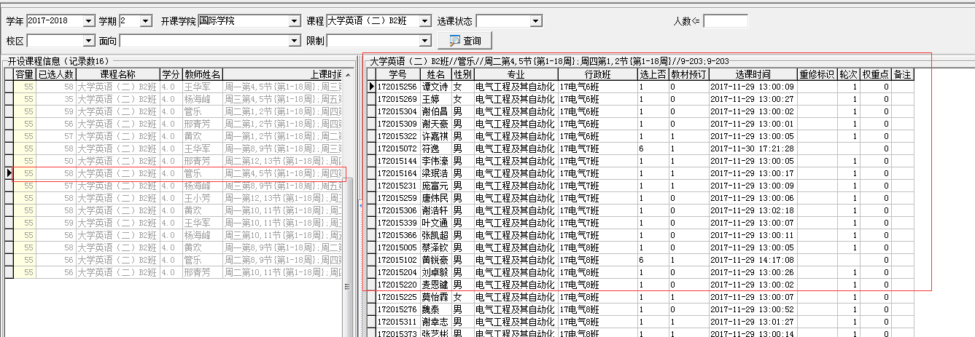

- 在右边的学生名单区域点击右键，选择“增加记录（单条）”。
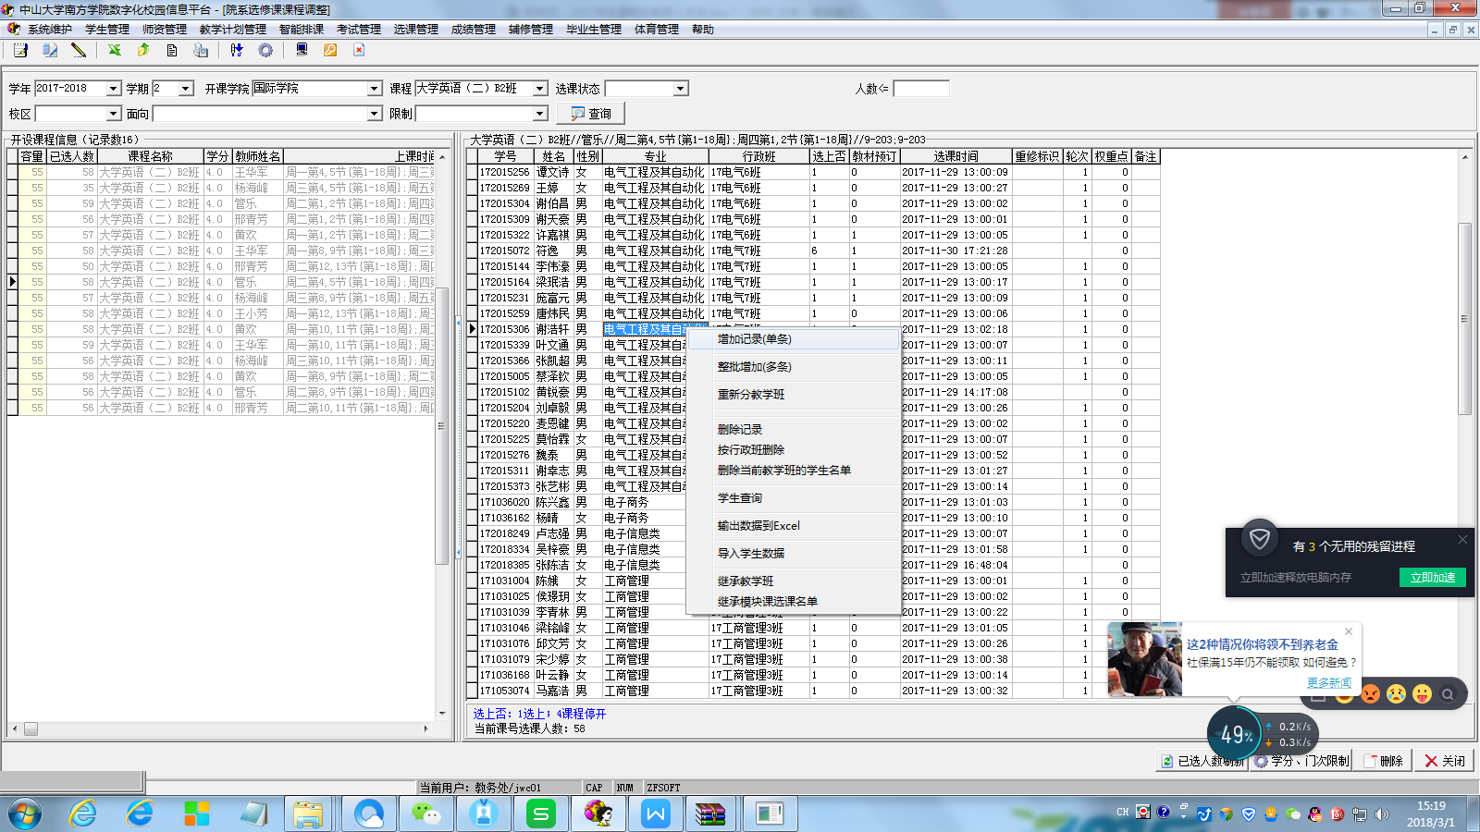

- 在弹出的“学生选课信息添加”对话框中输入重修学生的学号，并在“重修”前面的小方框中打上勾（一定要记得这个操作，否则加入的重修名单无法和正常的选课名单区分）。最后点击“保存”就可以了。
